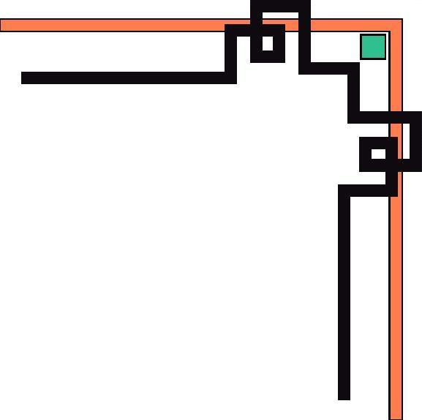

BỘ GIÁO DỤC VÀ ĐÀO TẠO
TRƯỜNG ĐẠI HỌC ĐÀ NẴNG
~~~~~~*~~~~~~



BÀI TIỂU LUẬN

ĐỀ TÀI:

MÔI TRƯỜNG VÀ HIỆU ỨNG CÔNG NGHIỆP

Sinh viên thực hiện | :
Lớp | :
Mã sinh viên | :
Giáo viên hướng dẫn | :

ĐÀ NẴNG – 202...

